Федеральное государственное автономное

образовательное учреждение

высшего образования

«СИБИРСКИЙ ФЕДЕРАЛЬНЫЙ УНИВЕРСИТЕТ»

Институт космических и информационных технологий

институт

Кафедра «Информатика»

кафедра

**ОТЧЕТ ПО ПРАКТИЧЕСКОЙ РАБОТЕ №4**

«Основы Bootstrap»

тема

Преподаватель _________ А.М. Скрипачев

подпись, дата инициалы, фамилия

Студент КИ16-16б, №031620303 _________ В.В. Кокташев

номер группы, зачетной книжки подпись, дата инициалы, фамилия

Красноярск 2018

**1 Цель работы**

# Изучить основы адаптивной верстки веб-страниц с применением набора инструментов Bootstrap.

# 2 Задание

1. загрузить и подключить Bootstrap к своему проекту;
2. переписать разметку, используя принципы сеточной верстки (адаптивная верстка fluid, различные размеры ячейки, центрирование с помощью container);
3. продемонстрировать использование навигационного меню, glyphcoins, кнопок (групп кнопок), сгруппированных форм ввода;
4. продемонстрировать использование таблиц, используя любой из классов .table-*;
5. на отдельной странице сайта создать форму ввода, используя компоненты Bootstrap.

# 3 Краткий теоретический материал

Bootstrap – набор готовых инструментов (код, стили, скрипты) для создания адаптивных сайтов с использованием HTML, CSS и javascript. Из готовых CSS-стилей и javascript можно построить адаптивную сетку для сайта, вывести кнопки, выпадающее меню, иконки, всплывающие подсказки, слайдер и т. д.

Третья версия Bootstrap разработана с нуля и в первую очередь с ориентиром на мобильные девайсы. Сетка построена таким образом, чтобы разработчик сначала смог настроить сайт под маленькие экраны, а затем увеличивал размеры. В комплекте с Bootstrap 3 только одна сеточная система – отзывчивая, но с более расширенным функционалом. Она отлично подходит для разметки страниц — отсутствует необходимость писать сетку для каждого нового сайта, но в тоже время она достаточно гибкая. Bootstrap со своим гибким CSS включает так же LESS CSS - препроцессорные системы CSS, которые позволяют централизовать стили.

Bootstrap содержит в себе адаптивную, резиновую систему разметки, которая масштабируется до 12 колонок. Она используются для создания макетов страниц с помощью ряда строк и столбцов, в которых размещается контент. Вот так работает система разметки Bootstrap:

− .row должны быть помещены в .container (fixed-width) или .container-fluid (full-width) для правильного выравнивания и заполнения;

− использовать строки для создания горизонтальных группы столбцов;

− контент должен быть помещен в столбцах, и только колонки могут быть непосредственными потомками строк;

− стандартные классы разметки как .row и .col-xs-4 доступны для быстрого принятия разметки макетов;

− столбцы создают желоба (промежутки между содержанием столбцов) с помощью padding;

− столбцы разметки создаются с указанием количества двенадцати доступных столбцов, которые нужно охватить.

**4 Ход работы**

1. Загружен и подключен к проекту Bootsrap версии 3.3.7(рис. 1).



Рисунок 1 – Подключение Bootstrap

1. Существующая разметка веб-страницы переписана с использованием принципов сеточной (рис. 2).

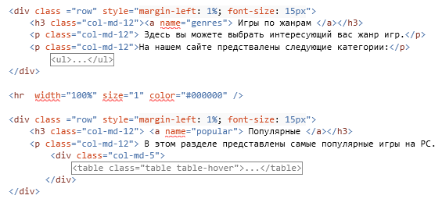

Рисунок 2 – Фрагмент измененной веб-страницы

1. Создано навигационное меню (рис.3). Рядом с некоторыми элементами меню, а также в кнопке «Наверх» помещены glyphicons. Также, на странице обратной связи была использована сгруппированная форма ввода (рис.4)

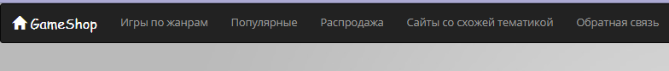

Рисунок 3 – Навигационное меню

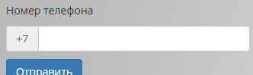

Рисунок 4 – Сгруппированная форма ввода

1. Создана таблица самых популярных игр с использованием классов .table, .table-hover (рис. 5-6).

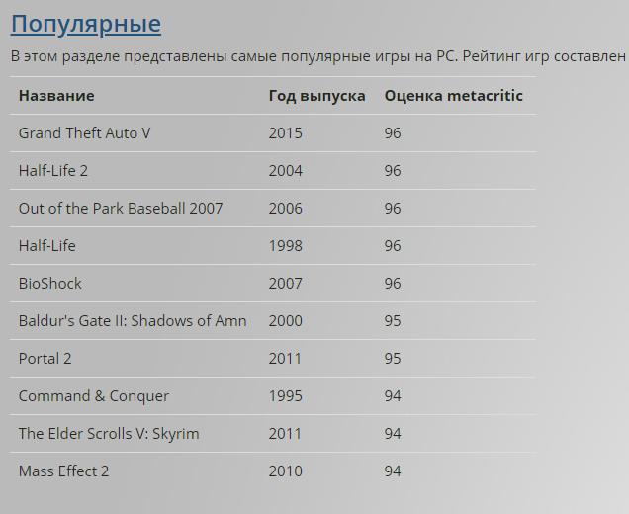

Рисунок 5 – Таблица

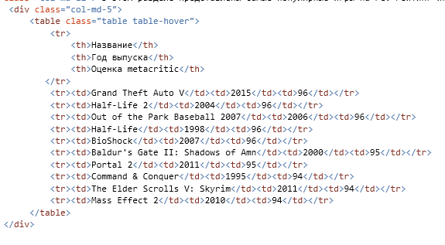

Рисунок 6 – Фрагмент кода с объявление таблицы

1. На отдельной странице сайта, использованием компонентов bootsrap, была создана форма для обратной связи (рис. 7).

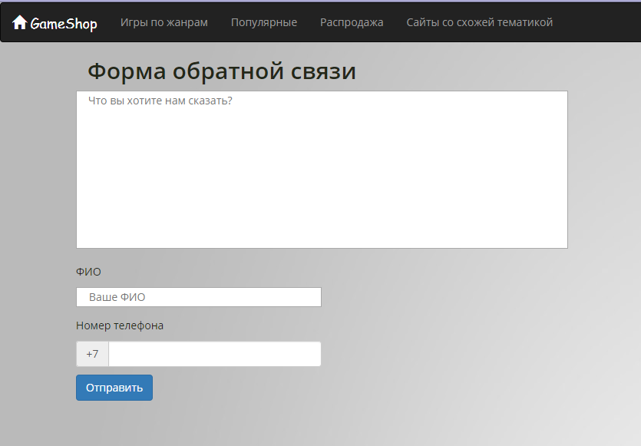

Рисунок 7 – Форма обратной связи

# 5 Вывод

В ходе выполнения практической работы были получены опыт работы с набором инструментов Bootstrap. Приобретены навыки адаптивной, сеточной верстки, применения классов стилей данного CSS-фреймворка к различным элементам разметки, конструирования форм ввода. Закреплены умения использования HTML и CSS.

**ПРИЛОЖЕНИЕ А**

**Листинг HTML-кода главной страницы сайта**

Lab_1.html:

|  |
| --- |
| <!DOCTYPE html>    <html lang="ru">  <head>  <meta charset="utf-8" />  <meta content="игра, ключи, game, steam, стратегия, шутер, гонки, rpg, uplay,  origin, gog" name="keywords">  <meta content="Интернет-магазин игр .Продажа лицензионных ключей steam, uplay,  origin, gog, battle.net по разумным ценам." name="description">  <title>Магазин игр GameShoр</title>    <meta name="viewport" content="width=device-width, initial-scale=1.0">  <link href="css/bootstrap.css" rel="stylesheet">  <script src="js/bootstrap.js"></script>  <script src="js/jquery.js"></script>  <script>  function up() {  window.scrollTo(0,0);  }  </script>    <style type="text/css">  body  {  color: #242818;  font-family: 'Open Sans';  background-image: url(*background.jpg*);  background-attachment: fixed;  }  </style>  </head>    <body  bgcolor="#edefea">    <button class = "btn btn-primary" type="button" onclick="up()" style="position: fixed; bottom: 5%; right: 5%" ><span class="glyphicon glyphicon-arrow-up"></span></button>  <nav class="navbar navbar-inverse">  <div class="container-fluid">  <div class="navbar-header">  <a class="navbar-brand" href="#" style="font-family: cursive"><span class="glyphicon glyphicon-home"></span> GameShop</a>  </div>  <ul class="nav navbar-nav">  <li><a href="#genres">Игры по жанрам</a></li>  <li><a href="#popular">Популярные</a></li>  <li><a href="#sale">Распродажа</a></li>  <li><a href="#task">Сайты со схожей тематикой</a></li>  <li><a href="page2.html">Обратная связь</a></li>  </ul>  </div>  </nav>    <div class ="row" style="margin-left: 1%; font-size: 15px">  <h3 class="col-md-12"><a name="genres"> Игры по жанрам </a></h3>  <p class="col-md-12"> Здесь вы можете выбрать интересующий вас жанр игр.</p>  <p class="col-md-12">На нашем сайте предствалены следующие категории:</p>  <ul type="disc">  <li> Action </li>  <li> RPG </li>  <li> Гонки </li>  <li> Стратегии </li>  <li> Спортивные </li>  <li> Шутеры </li>  <li> Симуляторы </li>  </ul>  </div>  <hr width="100%" size="1" color="#000000" />  <div class ="row" style="margin-left: 1%; font-size: 15px">  <h3 class="col-md-12"> <a name="popular"> Популярные </a></h3>  <p class="col-md-12"> В этом разделе представлены самые популярные игры на PC. Рейтинг игр составлен на основе усредненных оценок профессиональных игровых изданий.</p>  <div class="col-md-5">  <table class="table table-hover">  <tr>  <th>Название</th>  <th>Год выпуска</th>  <th>Оценка metacritic</th>  </tr>  <tr><td>Grand Theft Auto V</td><td>2015</td><td>96</td></tr>  <tr><td>Half-Life 2</td><td>2004</td><td>96</td></tr>  <tr><td>Out of the Park Baseball 2007</td><td>2006</td><td>96</td></tr>  <tr><td>Half-Life</td><td>1998</td><td>96</td></tr>  <tr><td>BioShock</td><td>2007</td><td>96</td></tr>  <tr><td>Baldur's Gate II: Shadows of Amn</td><td>2000</td><td>95</td></tr>  <tr><td>Portal 2</td><td>2011</td><td>95</td></tr>  <tr><td>Command & Conquer</td><td>1995</td><td>94</td></tr>  <tr><td>The Elder Scrolls V: Skyrim</td><td>2011</td><td>94</td></tr>  <tr><td>Mass Effect 2</td><td>2010</td><td>94</td></tr>  </table>  </div>  </div>  <hr width="100%" size="1" color="#000000" />  <div class ="row" style="margin-left: 1%; font-size: 14px">  <h3 class="col-md-12"> <a name="sale"> Распродажа </a></h3>  <p class="col-md-12"> Здесь представлены самые выгодные предложения на данной неделе</p>  <div class="row-fluid" style="text-align: center">  <p class="col-md-4"> <img src="img1.jpg"> <br> PLAYERUNKNOWN'S BATTLEGROUNDS </p>  <p class="col-md-4"> <img src="img2.jpg"> <br> Kingdom Come Deliverance</p>  <p class="col-md-4"> <img src="img3.jpg"> <br> Sid Meier's Civilization VI</p>  <p class="col-md-4"> <img src="img4.jpg"> <br> Hitman Game of the Year Edition</p>  </div>  </div>    <hr width="100%" size="1" color="#000000" />  <div class ="row" style="margin-left: 1%; margin-top: -20px; font-size: 12px">  <h4><a name="task">Сайты со схожей тематикой</a></h4>  <a href="https://gamazavr.ru/">Гамазавр</a>  <a href="http://store.steampowered.com/?l=russian">Steam</a>  <a href="https://store.playstation.com/ru-ru/home/games">Playstation Store</a>  </div>  </body>  </html> |

**ПРИЛОЖЕНИЕ Б**

**Листинг HTML-кода страницы обратной связи**

Page2.html:

|  |
| --- |
| <!DOCTYPE html>    <html lang="ru">  <head>  <meta charset="utf-8" />  <meta content="игра, ключи, game, steam, стратегия, шутер, гонки, rpg, uplay,  origin, gog" name="keywords">  <meta content="Интернет-магазин игр .Продажа лицензионных ключей steam, uplay,  origin, gog, battle.net по разумным ценам." name="description">  <title>Обратная связь</title>    <meta name="viewport" content="width=device-width, initial-scale=1.0">  <link href="css/bootstrap.css" rel="stylesheet">  <script src="js/bootstrap.js"></script>  <script src="js/jquery.js"></script>  <script>  function up() {  window.scrollTo(0,0);  }  </script>    <style type="text/css">  body  {  color: #242818;  font-family: 'Open Sans';  background-image: url(*background.jpg*);  background-attachment: fixed;  overflow-x: hidden;  }  </style>  </head>  <body>  <button class = "btn btn-primary" type="button" onclick="up()" style="position: fixed; bottom: 5%; right: 5%" ><span class="glyphicon glyphicon-arrow-up"></span></button>  <nav class="navbar navbar-inverse">  <div class="container-fluid">  <div class="navbar-header">  <a class="navbar-brand" href="Lab_1.html" style="font-family: cursive"><span class="glyphicon glyphicon-home"></span> GameShop</a>  </div>  <ul class="nav navbar-nav">  <li><a href="Lab_1.html#genres">Игры по жанрам</a></li>  <li><a href="Lab_1.html#popular">Популярные</a></li>  <li><a href="Lab_1.html#sale">Распродажа</a></li>  <li><a href="Lab_1.html#task">Сайты со схожей тематикой</a></li>  </ul>  </div>  </nav>    <div class="col-md-offset-1">  <h1 style="font-size: 30px">Форма обратной связи</h1>    <div class="row">  <textarea class="col-md-6" rows="10" placeholder="Что вы хотите нам сказать?" style="resize: none"></textarea>  </div>    <div class="row" style="margin-top: 20px">  <p>ФИО</p>  <input type="text" class="col-md-3" placeholder="Ваше ФИО"><br><br>  <p>Номер телефона</p>  <div class="input-group col-md-3">  <span class="input-group-addon">+7</span>  <input type="text" class="form-control">  </div>  <button class = "btn btn-primary" type="button" style="margin-top: 10px">Отправить</button>  </div>  </div>  </body>  </html> |